**Державний вищий навчальний заклад**

**Ужгородський національний університет**

**Факультет інформаційних технологій**

**ЛАБОРАТОРНА РОБОТА № 3**

Тема: “Мова гіпертекстової розмітки (HTML) - 2”

Виконав студент І курсу

спеціальності «Інженерія

програмного забезпечення»

Пілгович Андрій Ярославович

**Ужгород-2024**

**Завдання:**

1. [Завантажте архів шаблону](https://drive.google.com/file/d/18Mr53ZAAu8f3vsh41KI9AHtWCiyrBKN5/view?usp=sharing) робочої папки **Lab-3** і розпакуйте його, дослідити вміст папки.
2. Перемістіть/скопіюйте дану папку в директорію (папку) з вашими лабораторними роботами, яка була створена в лабораторній роботі 2 і має назву  **web\_basics**
3. Використовуючи один із встановлених раніше редакторів чи IDE (Webstorm, VS Code, …) відкрийте її. Ви повинні бачити щось подібне на:  
     
   A screenshot of a computer

   Description automatically generated

1. **Файл index.html**

* У вже створеному файлі **index.html** додайте тайтл сторінки “Лаб. №3: головна”.
* Додайте до документа нумерований список із 3х пунктів
* Додайте до документа ненумерований список із 3х пунктів, де 2й пункт складатиметься ще з двох підпунктів
* Додайте пункт-посилання на вашу корпоративну електронну пошту. Посилання повинне мати текст “Написати нам листа”
* Додайте один абзац і посилання на сторінку about.html що розташована у папці pages (інструкція щодо даного файлу міститься нижче, Ви його створите пізніше). Посилання містить текст “Про нас”

На даний момент ваша сторінка повинна виглядати саме так:

1. Додайте на сайт іконку (favicon):

* Оберіть будь-яку безкоштовну іконку (<https://www.flaticon.com/packs/essential-collection>) і завантажте на компютер у форматі .png
* Скористайтесь сервісом <https://www.websiteplanet.com/webtools/favicon-generator/>: перетягніть скачане зображення у зону ліворуч, натисніть Generate а потім скачайте згенеровану іконоку, помістіть у папку з документом, скористайтесь готовим кодом для вставки у область метатегів документу.
* Оновіть сторінку і впевніться що іконка працює

1. Підключіть зовнішні стилі з файлу **styles.css** що у папці **styles**

* Додайте до документу вбудовані стилі (згадайте, тег у який треба їх огорнути):

|  |
| --- |
| h1 { text-align: center; color: red} |

1. Підключіть зовнішні скрипти з файлу **app.js** що у папці **scripts**

* Додайте до документу вбудований JS код (згадайте, тег у який треба його огорнути):

|  |
| --- |
| alert('Привіт!'); |

Якщо все зроблено правильно, то при кожному перезавантаженні буде з'являтися вікно з повідомленням “Привіт!” у консолі буде також повідомлення, а ваш документ виглядатиме так (частини що змінились виділено салатовим маркером):

****

1. **Файл pages/about.html**

* Створіть HTML-документ зі стандартним шаблоном  і тайтлом сторінки “Лаб. №3: про нас”:  щоб спростити собі роботу просто скопіюйте index.html, перейменуйте у **about.html** і **видаліть з нього зайві секції пов'язані зі скриптами та весь вміст body**.
* Додайте заголовок першого рівня “Наш банер”
* Додайте на сторінку зображення що розташоване у папці images/banners із назвою apple-1920.jpg.
* Додайте посилання на файл index.html. Посилання містить текст “На головну”.

Ваш документ повинен виглядати так:

1. Додайте метатег що зробить коректним відображення та масштабування документу на мобільних пристроях до обох html-файлів. Використайте DevTools та ресайз вікна браузера по горизонталі для перевірки роботи та впевніться що у консолі є повідомлення з зовнішнього JS-скрипта.

1. Завантажте кожен з ваших файлів у W3C-валідатор для перевірки валідності вашого HTML-коду: [https://validator.w3.org/#validate\_by\_upload](https://validator.w3.org/" \l "validate_by_upload)

1. Зробити коміт та залити (запушити код) на репозиторій (**web\_basics**)

1. Використавши набуті знання протягом виконання даної лабораторної роботи, а також попередніх двох робіт, вдосконалити свою ідею, якщо потрібно, на приклад:

* додати метатаги
* favico
* стилі
* базовий js скрипт

13. Випити водички, соку, кави (за бажанням), взяти гарний настрій і оформити належним чином звіт.

**Хід роботи:**

1. [Завантажтив архів шаблону](https://drive.google.com/file/d/18Mr53ZAAu8f3vsh41KI9AHtWCiyrBKN5/view?usp=sharing) робочої папки **Lab-3** і розпакував його, дослідив вміст папки.
2. Перемістив дану папку в директорію, яка була створена в лабораторній роботі 2 і має назву  **web\_basics**
3. Використовував один із встановлених раніше редакторів VS Code відкрив її. Та побачив:

**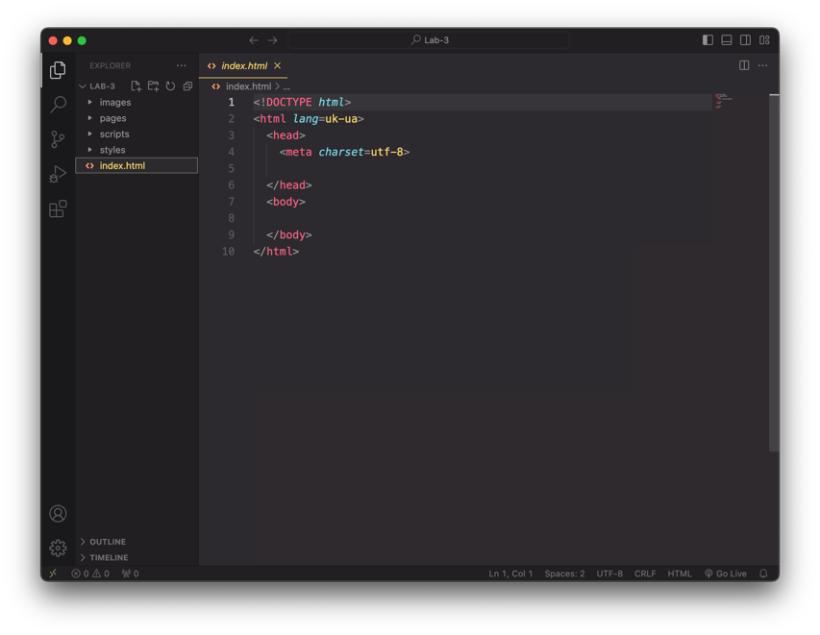**

1. **Файл index.html**

* У вже створеному файлі **index.html** додав тайтл сторінки “Лаб. №3: головна”.
* Додав до документа нумерований список із 3х пунктів
* Додав до документа ненумерований список із 3х пунктів, де 2й пункт складається ще з двох підпунктів
* Додав пункт-посилання на вашу корпоративну електронну пошту.
* Додав один абзац і посилання на сторінку about.html що розташована у папці pages. Посилання містить текст “Про нас”

На даний момент сторінка виглядає так:

**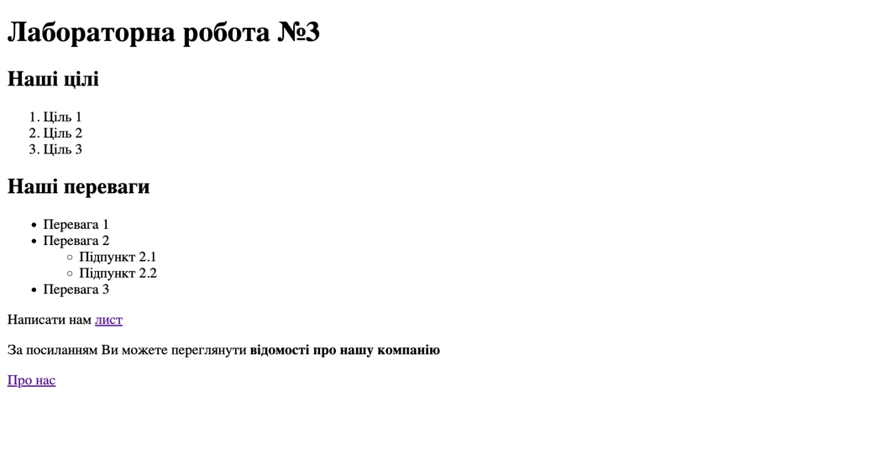**

1. Додав на сайт іконку (favicon):

* Вибрав безкоштовну іконку (<https://www.flaticon.com/packs/essential-collection>) і завантажте на компютер у форматі .png
* Скористався сервісом <https://www.websiteplanet.com/webtools/favicon-generator/>: перетягнув скачане зображення у зону ліворуч, натиснув Generate а потім скачав згенеровану іконоку, помістив у папку з документом, скористався готовим кодом для вставки у область метатегів документу.
* Оновив сторінку і переконався що іконка працює.

1. Підключив зовнішні стилі з файлу **styles.css** що у папці **styles**

* Додав до документу вбудовані стилі :

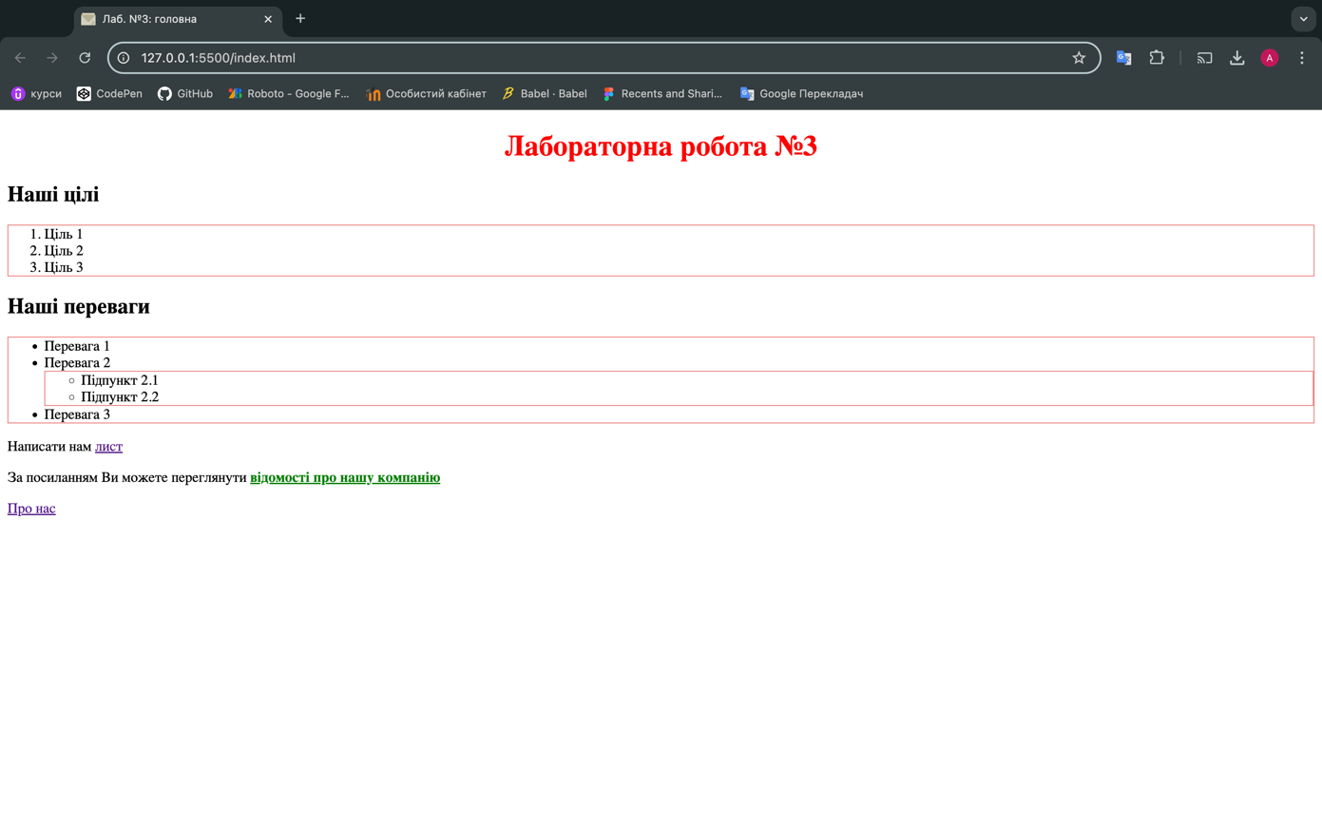

1. Підключив зовнішні скрипти з файлу **app.js** що у папці **scripts**

|  |
| --- |
| alert('Привіт!'); |

Додав до документу вбудований JS код.

Якщо все зроблено правильно, то при кожному перезавантаженні буде з'являтися вікно з повідомленням “Привіт!” у консолі буде також повідомлення, а ваш документ виглядатиме так (частини що змінились виділено салатовим маркером):

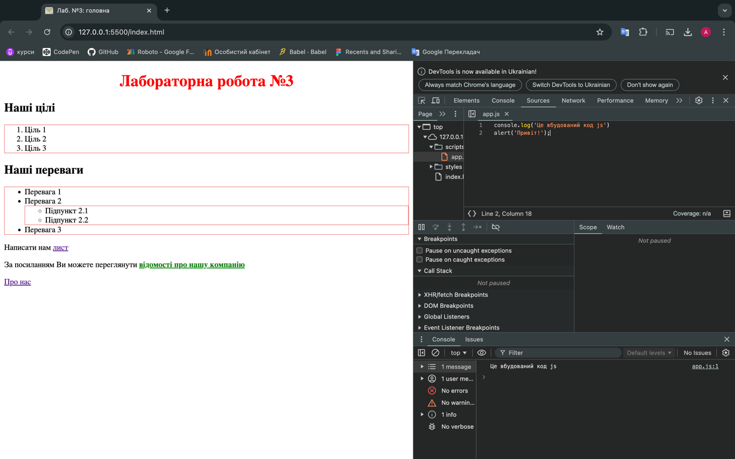

1. **Файл pages/about.html**

* Створив HTML-документ зі стандартним шаблоном  і тайтлом сторінки “Лаб. №3: про нас”:  щоб спростити собі роботу просто скопіював index.html, перейменував у **about.html** і **видалив з нього зайві секції пов'язані зі скриптами та весь вміст body**.
* Додав заголовок першого рівня “Наш банер”
* Додав на сторінку зображення що розташоване у папці images/banners із назвою apple-1920.jpg.
* Додав посилання на файл index.html. Посилання містить текст “На головну”.

Виглядати документа такий:

**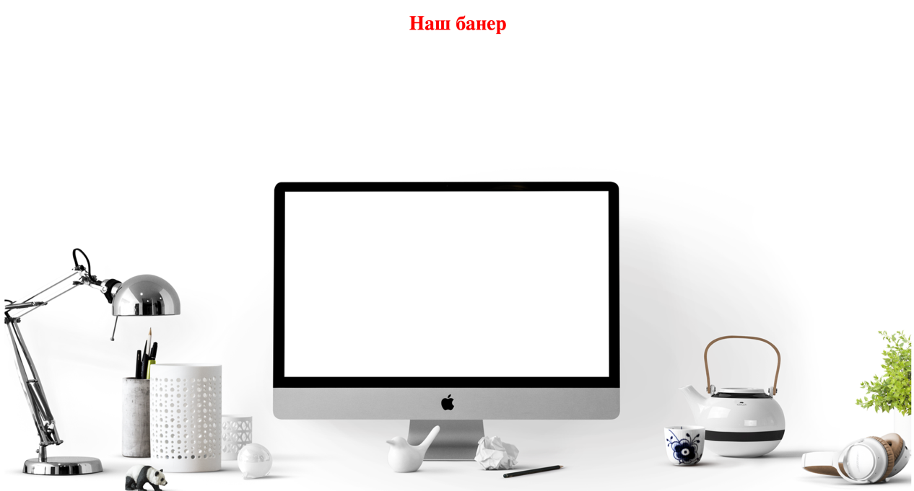**

1. Додав метатег що зробить коректним відображення та масштабування документу на мобільних пристроях до обох html-файлів. Використав DevTools та ресайз вікна браузера по горизонталі для перевірки роботи.
2. Завантажив кожен з файлів у W3C-валідатор для перевірки валідності HTML-коду: [https://validator.w3.org/#validate\_by\_upload](https://validator.w3.org/" \l "validate_by_upload)

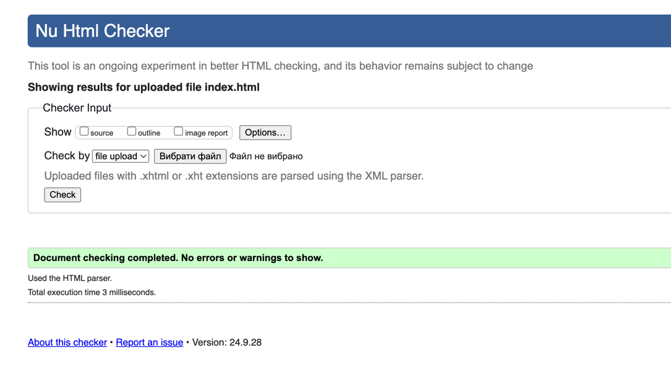

**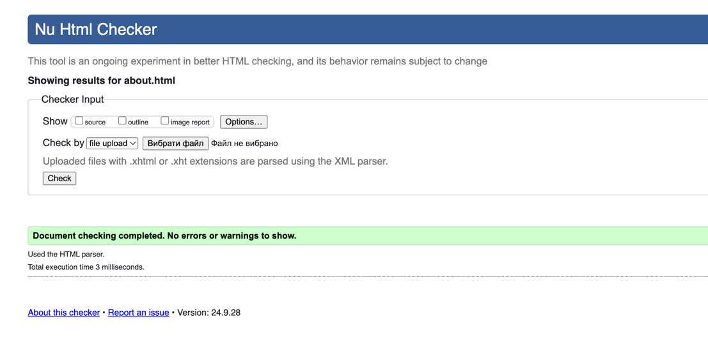**

1. Зробити коміт та залити (запушити код) на репозиторій (**web\_basics**)

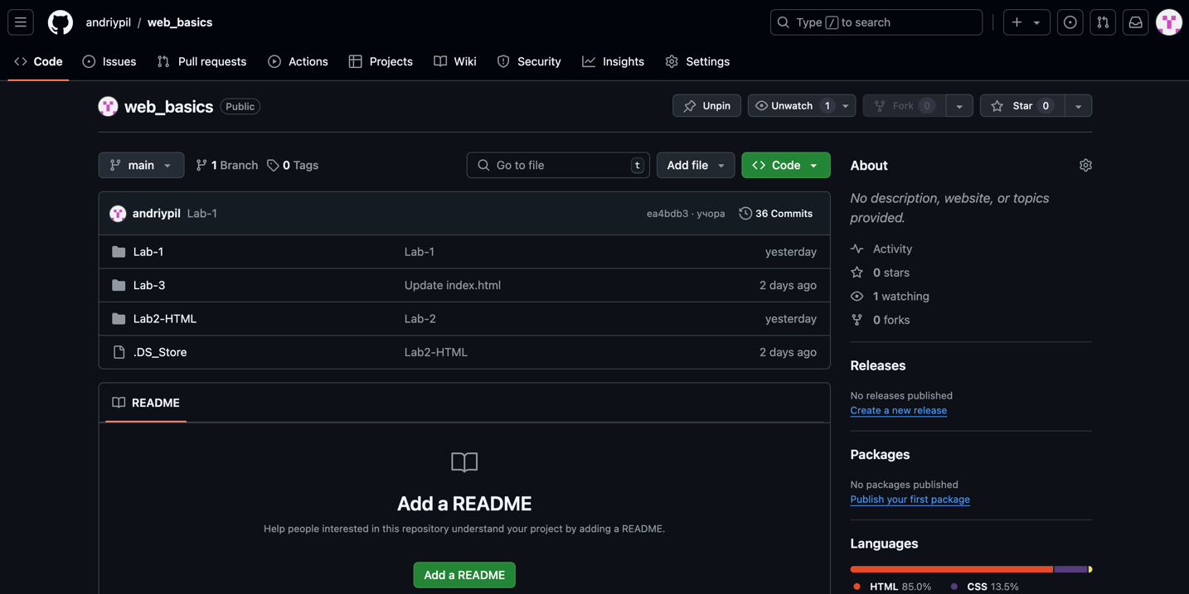

1. Використавши набуті знання протягом виконання даної лабораторної роботи, вдосконалити свою ідею:

* **додав метатаги**

<meta name="description" content="Це сайт для лабораторної роботи №3, де ви дізнаєтесь про базові HTML елементи, списки, посилання та скрипти.">

<meta name="viewport" content="width=device-width, initial-scale=1">

* **favico**

<link rel="icon" href="favicon.ico" type="image/x-icon">

* **стилі**

h1 {

text-align: center;

color: red;

}

* **базовий js скрипт**

**alert('Ласкаво просимо на сайт лабораторної роботи №3!');**

**Висновок:**

В даній лабораторній роботі я вдосконалив свої навички роботи з HTML, CSS та JavaScript. Я навчився правильно структурувати HTML-документи задавати CSS-стилі, а також створив сценарій через JavaScript. Крім того я приділив увагу адаптивності сайту, додавши метатеги для коректного відображення на мобільних пристроях. За допомогою інструментів DevTools я перевірив адаптивність сторінки та впевнився, що вона відображається правильно. Перевірив HTML-код за допомогою валідатора W3C, він підтвердив, що код коректний і відповідає стандартам. Загалом робота допомогла закріпити базові знання з веб-розробки.